**Procedimiento Especial Sancionador.**

**EXPEDIENTE:** TEEA-PES-017/2019

**DENUNCIANTE:** Partido Revolucionario Institucional.

**DENUNCIADOS:** C. María Muñoz Castorena, en su carácter de Candidata a Presidenta Municipal de Rincón de Romos y/o al Partido Movimiento Ciudadano.

**MAGISTRADA PONENTE:** Claudia Eloisa Díaz de León González.

**SECRETARIO DE ESTUDIO[1]:** Néstor Enrique Rivera López.

Aguascalientes, Aguascalientes, a trece de junio de dos mil diecinueve.

**SENTENCIA** por la que se determina la **inexistencia** de la infracción consistente en la colocación de propaganda electoral dentro del primer cuadro de la cabecera municipal de Rincón de Romos, Aguascalientes, atribuidos al Partido Movimiento Ciudadano[2] y a su candidata a la presidencia municipal, María Muñoz Castorena.

1. **PROCESO ELECTORAL LOCAL 2017-2018.**

El diez de octubre de dos mil dieciocho, dio inicio al proceso electoral local 2018-2019, para la renovación de los Ayuntamientos del Estado de Aguascalientes.

Para los Municipios, como Rincón de Romos, con número de habitantes superior a los cuarenta mil, los plazos son los siguientes:

1. **Precampaña:** Del diez de febrero al once de marzo de dos mil diecinueve[3].
2. **Campaña:** Del quince de abril al veintinueve de mayo.
3. **Veda Electoral[4]:** Tres días antes de la Jornada Electoral.
4. **Jornada Electoral:** El día dos de junio.

**2. ANTECEDENTES DEL CASO.**

Todos los hechos que se citan corresponden al año dos mil diecinueve, salvo precisión en contrario.

**2.1. Presentación de las denuncias ante el IEE.** La Licenciada Silvia Irela Ibarra Palos, en su calidad de Representante Propietario del Partido Acción Nacional ante el Consejo General, le atribuye a la candidata denunciado y a MC, la vulneración al artículo 162, párrafo séptimo del Código Electoral, por la colocación de propaganda electoral dentro del primer cuadro de la cabecera municipal de Rincón de Romos, Aguascalientes, violentando con ello el principio de equidad en la contienda.

**2.2. Radicación.** La denuncia fue radicada por el Secretario Ejecutivo, el veintidós de mayo, a la que asignó el número de expediente IEE/PES/010/2019.

**2.3. Admisión de la denuncia y emplazamiento.** El treinta de mayo, el Secretario Ejecutivo dictó el acuerdo de admisión de la queja, ordenó emplazar a los denunciados, señaló fecha y hora para la audiencia de pruebas y alegatos.

**2.4. Medidas Cautelares.** En ese acuerdo, el Secretario Ejecutivo determinó la improcedencia de las medidas cautelares, toda vez que de acuerdo con la oficialía electoral IEE/OE/067/2019, no se advierte la existencia de propaganda electoral en el lugar denunciado.

**2.5. Audiencia de pruebas y alegatos.** El dos de junio, en las instalaciones del IEE, se celebró la audiencia de pruebas y alegatos a que se refieren los artículos 272 del Código Electoral, así como el 101 y 102 del Reglamento de Quejas. Concluida la audiencia, el Secretario Ejecutivo ordenó realizar el informe circunstanciado para turnar el expediente a este órgano jurisdiccional.

**3. ETAPA DE RESOLUCIÓN.**

**3.1. Radicación del expediente TEEA-PES-017/2019 y turno a Ponencia.** El Magistrado Presidente, en fecha nueve de junio ordenó el registro del asunto en el Libro de Gobierno de Procedimientos Especiales Sancionadores, al que correspondió el número de expediente **TEEA-PES-017/2019** y lo turnó a la Ponencia de la Magistrada Claudia Eloisa Díaz de León González.

**3.2. Acuerdo plenario de reposición del procedimiento**. Por acuerdo plenario de cuatro de junio, este Tribunal ordenó la reposición del procedimiento y se devolvió el expediente al Secretario Ejecutivo a efecto de que recabara de manera completa la documental en vía de informe a cargo del Secretario del Ayuntamiento de Rincón de Romos, ofrecida por la denunciante. Asimismo, se ordenó llevar a cabo nueva audiencia de pruebas y alegatos para desahogar tal probanza.

**3.3. Acuerdo de radicación en ponencia, debida integración y elaboración de proyecto.** Cumplimentado lo anterior, el Secretario Ejecutivo devolvió el expediente a este Tribunal, por lo que, por proveído de once de junio, se radicó el expediente en la ponencia de la Magistrada Claudia Eloisa Díaz de León González, y previo requerimiento de una probanza adicional, determinó que se encontraba debidamente sustanciado, por lo que con fundamento en lo dispuesto en el artículo 274, fracción IV, del Código Electoral, ordenó elaborar el proyecto de resolución correspondiente, para ponerlo a consideración del Pleno.

**4. COMPETENCIA.**

Este Tribunal es competente para resolver el presente Procedimiento Especial Sancionador, en términos de lo que disponen los artículos 252, párrafo segundo, fracción II y 274 del Código Electoral, dado que se trata de una denuncia en contra de una candidata a la Presidencia Municipal de Rincón de Romos, así como de MC, sobre presuntos hechos que podrían configurar infracción a la normatividad electoral con incidencia en el PEL 2018-2019.

**5.** **PERSONERIA.**

La Licenciada Silvia Irela Ibarra Palos, tiene reconocida personalidad, en su carácter de Representante Propietario del Partido Acción Nacional ante el Consejo General, según consta en la audiencia de pruebas y alegatos.

La C. María Muñoz Castorena, tuvo por acreditada su personalidad ante el IEE como candidata a la Presidencia Municipal de Rincón de Romos, lo que además se estima lógico al ser un hecho público y notorio.

Por su parte, en la referida audiencia también se reconoció personalidad al C. Julio César Sotomayor Melgarejo, representante suplente ante el Consejo General del partido MC.

**6. METODOLOGÍA.**

En un primer momento, se sintetizarán los argumentos expresado por el denunciante y los denunciados en sus respectivos escritos, para seguir con la fijación de la litis; luego, se precisará el marco normativo que rige el asunto, las pruebas, su valor y finalmente el estudio de fondo.

**7. HECHOS DENUNCIADOS Y DEFENSA.**

**7.1 DENUNCIA DEL PAN.**

La promovente expone concretamente en su escrito de queja, que:

1. Que el ocho de mayo, se percató de que en el primer cuadro de la cabecera municipal de Rincón de Romos, apareció propaganda en favor de la candidata denunciada.
2. Dicha propaganda se trata de una lona con la imagen de la candidata denunciada, el cargo por el cual se postula y el emblema del Partido MC, en un inmueble localizado en la calle México esquina con Motolinía, dentro del primer cuadro del Municipio de Rincón de Romos.

1. Que la fijación de la propaganda electoral en ese lugar, constituye una infracción prevista por el artículo 162, séptimo párrafo, del Código Electoral y vulnera el principio de equidad en la contienda, ya que con ésta se obtiene una ventaja en relación con los demás contendientes.
   1. **DEFENSA DE LOS DENUNCIADOS.**

a) Ambos denunciados, manifiestan que su actuación cumple con las disposiciones normativas, por lo que la propaganda utilizada en la campaña ha sido conforme con lo que la ley mandata.

b) Que no existen elementos para acreditar los hechos imputados.

**8. FIJACIÓN DE LA LITIS.**

Este Tribunal estima, que los aspectos a resolver consisten en determinar si:

1. La propaganda denunciada se encuentra colocada dentro del primer cuadrante de la cabecera municipal de Rincón de Romos, Aguascalientes, de acuerdo a lo que prohíbe el artículo 162, párrafo séptimo, del Código Electoral.
2. Determinar si se acredita, o no, la responsabilidad atribuida a la candidata María Muñoz Castorena, así como la culpa in vigilando del partido político MC.

**9. MARCO NORMATIVO.**

**Naturaleza de la prohibición de colocación de propaganda electoral en primer cuadro de las cabeceras municipales.**

El artículo 162 del Código Electoral del Estado, en su séptimo párrafo, establece en relación a la propaganda electoral, lo siguiente:

***162. (...)***

*No podrá colocarse propaganda en el primer cuadro de las cabeceras municipales, circunscripción que determinarán los ayuntamientos a más tardar el veinte de enero del año de la elección, acuerdo que deberán comunicar de inmediato al Consejo. El Consejero Presidente a más tardar la última semana de enero del año de la elección, comunicará a los ayuntamientos los términos de esta disposición para los efectos conducentes.*

***(...)***

La fracción XIV, del artículo 242 y la diversa X, del 244, ambos del Código Electoral, refieren como infracciones de los partidos políticos, aspirantes, precandidatos o candidatos a cargos de elección popular, el incumplimiento de cualquiera de las disposiciones contenidas en ese Código.

Tales disposiciones normativas tienen como finalidad, salvaguardar el patrimonio histórico y cultural dentro de la ciudad, y cada Ayuntamiento, a través de su cuerpo de cabildo establece la delimitación geográfica que comprende el denominado primer cuadro.

Esta área, queda sujeta obligatoriamente a las restricciones en cuanto a la colocación de propaganda de tipo electoral que impone el código comicial local, cada Organismo Político Local Electoral, a fin de dotar de certeza a los interesados recaba, de cada Ayuntamiento, la descripción del área que comprende el primer cuadro en cumplimiento de esta disposición reglamentaria.

De tal suerte que la prohibición dispuesta por la legislatura local en el párrafo séptimo, del artículo 162, del Código Electoral, relativa a la colocación de propaganda electoral en es zona, resulta exigible, en general para las y los contendientes de las elecciones de las autoridades locales que se lleven a cabo en Aguascalientes, y en caso de acreditarse su incumplimiento, este Tribunal debe imponer una sanción de las dispuestas en el propio ordenamiento.

Así pues, por primer cuadro se entiende la circunscripción territorial determinada por el acuerdo respectivo de cada H. Ayuntamiento, que delimita, para cada proceso electoral, el espacio geográfico o urbano dentro del cual no se permite la colocación y/o fijación de propaganda electoral, de acuerdo con lo dispuesto por el séptimo párrafo del artículo 162, del Código Electoral.

**Naturaleza del Procedimiento Especial Sancionador.**

Por regla general, se ha definido la función del derecho administrativo sancionador como disuasor y represor de ilícitos, pero también como garante del proceso de la democracia representativa además de los derechos de los actores.

El derecho administrativo sancionador, al igual que el derecho penal, forma parte del derecho sancionador en general, en razón de que las infracciones administrativas, de forma análoga a lo que acontece con los delitos, están castigadas con una sanción represiva, como consecuencia del ataque a un bien jurídico protegido, es decir, en ambas se ejerce la potestad punitiva del Estado.

Los procedimientos administrativos sancionadores están sujetos, en lo aplicable, a los principios generales del derecho punitivo y, en todo momento, deben respetarse los derechos fundamentales, es decir, de acuerdo con lo establecido en los artículos 14 y 16 de la Constitución Federal, se debe salvaguardar a los gobernados de actos arbitrarios de molestia y privación de cualquier autoridad, ya que están proscritos los excesos o abusos en el ejercicio de facultades discrecionales.

En consecuencia, deben observarse los siguientes principios jurídicos:

1. **Principio de reserva legal.** (“lo no prohibido, está permitido”). Solo las normas jurídicas determinan la causa de incumplimiento o falta, es decir, el presupuesto de la sanción.

**II) El supuesto normativo y la sanción, deben estar determinados legislativamente en forma previa a la comisión del hecho.**

III) La norma jurídica que prevea una falta o sanción debe estar expresada por escrito, de forma abstracta, general e impersonal.

IV) Las normas deben ser interpretadas y aplicadas de forma estricta, considerando que se trata de la actividad punitiva del Estado (jurisprudencia 7/2005).

En tal sentido, **el procedimiento especial sancionador parte de una base penal,** por lo que, en cuanto al mandato de tipificación, refiere a que la acción denunciada debe estar expresamente prohibida o señalada como falta en el alguno de los artículos regulados en la normal, dotando de certeza jurídica a las partes.

Conforme a lo anterior, la función investigadora de la autoridad administrativa electoral debe ser:

1) Idónea. Que sea apta para conseguir el fin pretendido y tener ciertas probabilidades de eficacia en el caso concreto.

2) Necesaria. Si existen varias diligencias o líneas de investigación, se debe optar **por la que afecte en menor grado los derechos fundamentales de las personas relacionadas con los hechos denunciados.**

3) Proporcional. Se debe ponderar si el sacrificio de los intereses individuales de un particular guarda una relación razonable con la investigación, para lo cual hay que estimar la gravedad de los hechos, la naturaleza de los derechos enfrentados y el carácter del titular del derecho (jurisprudencia 62/2002).

Las autoridades que intervienen en los procedimientos especiales sancionadores, tienen el deber de garantizar y proteger los derechos fundamentales de las personas involucradas, reconocidos en la Constitución Federal y en los tratados internacionales.

**10. MEDIOS DE PRUEBA Y SU VALOR.**

**10.1 PRUEBAS OFRECIDAS POR LAS PARTES**

Como se advierte de la audiencia de pruebas y alegatos, a las partes les fueron admitidas las siguientes probanzas:

|  |  |  |
| --- | --- | --- |
| **Prueba** | **Consistente en** | **Valor probatorio** |
| **Documental Pública** | Copia certificada de nombramiento como representante propietario del Partido Acción Nacional ante el Consejo General del IEE. | Conforme a lo previsto en los artículos 255, fracción I, 256 y 308, fracción I, del Código Electoral, adquiere eficacia probatoria plena en cuanto a la autenticidad de su existencia, al haber sido emitida y realizada por una autoridad en ejercicio de sus funciones, dada su naturaleza y contenido. |
| **Documental**  **Pública** | La copia certificada de la diligencia de la Oficialía Electoral identificada como IEE/OE/43/2019, expedida por el IEE, en la que se hace constar la pinta de una barda en un inmueble de la zona centro de la cabecera municipal de Rincón de Romos. | Conforme a lo previsto en los artículos 255, fracción I, 256 y 308, fracción I, del Código Electoral, adquieren eficacia probatoria plena en cuanto a la autenticidad de su existencia, al haber sido emitidas y realizadas por una autoridad en ejercicio de sus funciones, dada su naturaleza y contenido. |
| **Documental Pública en vía de Informe** | El oficio del Secretario del Ayuntamiento de Rincón de Romos, a través del que remite el acta de la sesión de Cabildo de ocho de diciembre de dos mil diecisiete, relativa a la determinación del primer cuadro de la ciudad. | Conforme a lo previsto en los artículos 255, fracción I, 256 y 308, fracción I, del Código Electoral, adquiere eficacia probatoria plena en cuanto a la autenticidad de su existencia, al haber sido emitida y realizada por una autoridad en ejercicio de sus funciones, dada su naturaleza y contenido. |
| **Documental Privada** | Copia simple de su credencial de elector | Medio de convicción que de conformidad con el artículo 256, tercer párrafo, del Código Electoral, solo hará prueba plena en caso de evidenciar la veracidad de los hechos alegados, al concatenarse con los demás elementos que obren en el expediente, las afirmaciones de las partes, la verdad conocida y el recto raciocinio de la relación que guarden entre sí. |

En cuanto la documental pública, consistente a la certificación de la oficialía electoral IEE/OE/043/2019, esta autoridad advierte que de conformidad con el Reglamento de Oficialía Electoral del IEE[5], y la naturaleza de la probanza, el valor probatorio es pleno al haber sido emitidas y realizadas por una autoridad en ejercicio de sus funciones y atribuciones dotados investidos de fe pública en materia electoral.

Además, ambas partes ofrecieron como pruebas, la **INSTRUMENTAL DE ACTUACIONES y PRESUNCIONAL en su doble aspecto de legal y humana,** las que serán atendidas al realizarse el estudio de fondo y el pronunciamiento de este Tribunal sobre la existencia o inexistencia de los hechos e infracciones objeto de denuncia.

**10.2. PRUEBAS RECABADAS POR LA AUTORIDAD INSTRUCTORA**

1. **DOCUMENTAL PRIVADA.** Consistente en el Oficio 2252, de fecha cinco de junio, mediante el cual se da cumplimiento de requerimiento, presentado por el C. Roberto Axel Armendáriz Silva, en su carácter de Secretario del Ayuntamiento y Director General del Gobierno municipal, de Director General del Gobierno Municipal de Rincón de Romos.

**10.3 PRUEBAS RECABADAS POR LA AUTORIDA RESOLUTORA**

1. **DOCUMENTAL PRIVADA.** Consistente en el oficio IEE/SE/2677/2019, de fecha once de junio, por el cual se da cumplimiento al requerimiento de misma fecha, presentado por el M. en D. Sandor Ezequiel Hernández Lara, en su calidad de Secretario Ejecutivo del Consejo General del IEE.

Pruebas que adquirirán valor probatorio en cuanto que sea vinculada con otros y creen certeza respecto a los hechos denunciados, lo que se realizará al abordar el estudio de fondo. Lo anterior de conformidad con lo dispuesto por los artículos 255, fracción III y 256, tercer párrafo del Código Electoral.

**12. ESTUDIO DE FONDO**

Los principios por los que se rigen las autoridades electorales son certeza, legalidad, imparcialidad, independencia, máxima publicidad, definitividad, objetividad y equidad.

Atendiendo particularmente a la certeza, este principio obliga a las autoridades a garantizar -a todos los participantes en el proceso electoral-, las reglas a las que se sujetara su actuación.

Al respecto, la Suprema Corte ha establecido que el principio de certeza contenido en el artículo 41, fracción III, primer párrafo, de la Constitución Política de los Estados Unidos Mexicanos, consiste en que al **iniciar** el proceso electoral los participantes conozcan las reglas fundamentales que integrarán el marco legal del procedimiento que permitirá a los ciudadanos acceder al ejercicio del poder público, con la seguridad de que previamente los partidos políticos, tuvieron la oportunidad de inconformarse con las modificaciones legislativas de último momento, las cuales podrían haber trastocado alguno de los derechos que por disposición constitucional asisten a los mencionados institutos políticos, a sus candidatos o a los mismos electores.

A su vez, el Código Electoral en el artículo 4°, establece que la certeza es uno de los principios rectores y obliga a las autoridades, tanto administrativas como jurisdiccionales a sujetar su actuación a este principio.

**12.1 Exigencia de la determinación de la circunscripción del primer cuadro, establecida en el artículo 162 del Código Electoral.**

En primer lugar, es importante señalar que, para el caso concreto, la conducta establecida por artículo 162 del Código Electoral, consiste en la prohibición de fijar o colocar propaganda electoral dentro del primer cuadro de la ciudad.

El referido dispositivo normativo dispone textualmente:

***ARTÍCULO 162.- (...)***

***(...)***

***No podrá colocarse propaganda en el primer cuadro de las cabeceras municipales,******circunscripción que determinarán los ayuntamientos a más tardar el veinte de enero del año de la elección, acuerdo que deberán comunicar de inmediato al Consejo.*** *El Consejero Presidente a más tardar la última semana de enero del año de la elección, comunicará a los ayuntamientos los términos de esta disposición para los efectos conducentes.*

***(...)***

Como se observa, la norma establece obligaciones conjuntas para los Ayuntamientos, para el Consejero Presidente de la autoridad administrativa en materia electoral, y para los candidatos y partidos políticos, al prohibir la fijación de propaganda electoral en primer cuadro de la ciudad.

Para tal circunstancia, cada Ayuntamiento debe acordar la delimitación del mismo, a más tardar en el mes de enero del año de la elección, esto encuentra su finalidad en dotar de certeza a los actores políticos, sobre el perímetro en el que tienen prohibido realizar los actos que hoy se denuncian, y de no hacerse en ese término, no puede considerarse que se encuentre establecido un primer cuadro del Ayuntamiento.

Sin duda, el legislador estableció la obligación de emitir acuerdo de fijación de primer cuadro de la ciudad, a más tardar el mes de enero de cada año electoral, y tal exigencia encuentra sentido en el hecho de que cada municipio puede sufrir modificaciones sociodemográficas, así como evoluciones o crecimientos urbanos, que pueden modificar la estructura del primer cuadro del proceso electoral anterior.

El cumplimiento de lo anterior permite que los actores políticos conozcan con anticipación su ubicación, y en esa suerte, puedan contender y cumplir con reglas claras y certeras, pues en caso contrario, los actores políticos se encontrarían en incertidumbre en el desarrollo del proceso electoral 2018-2019.

Así, en el caso concreto este Tribunal del análisis de las constancias que obran en autos, no se desprende documentación que permita determinar los límites geográficos del primer cuadro del Ayuntamiento de Rincón de Romos, aun y cuando el expediente fue remitido a la autoridad instructora para que requiriera al cabildo, que por conducto del Secretario del Ayuntamiento y Director General del Gobierno municipal, remitió el oficio que se inserta íntegramente:

**Página 1**

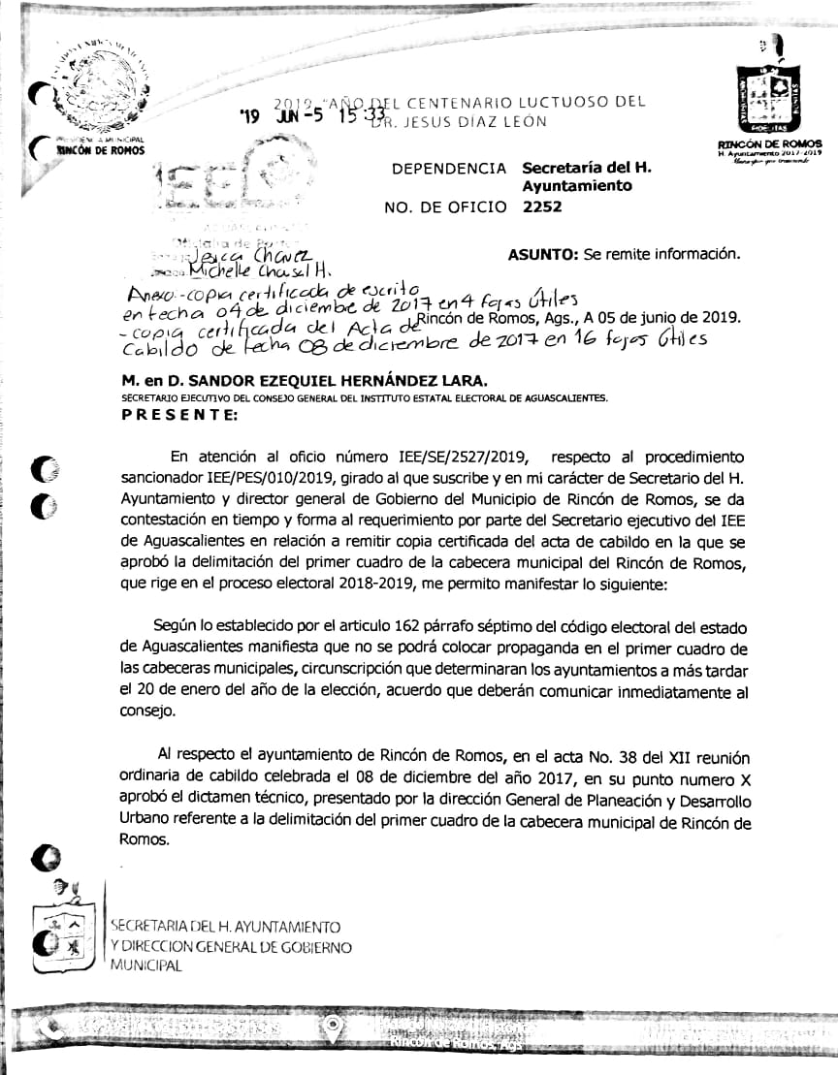

**Página 2**

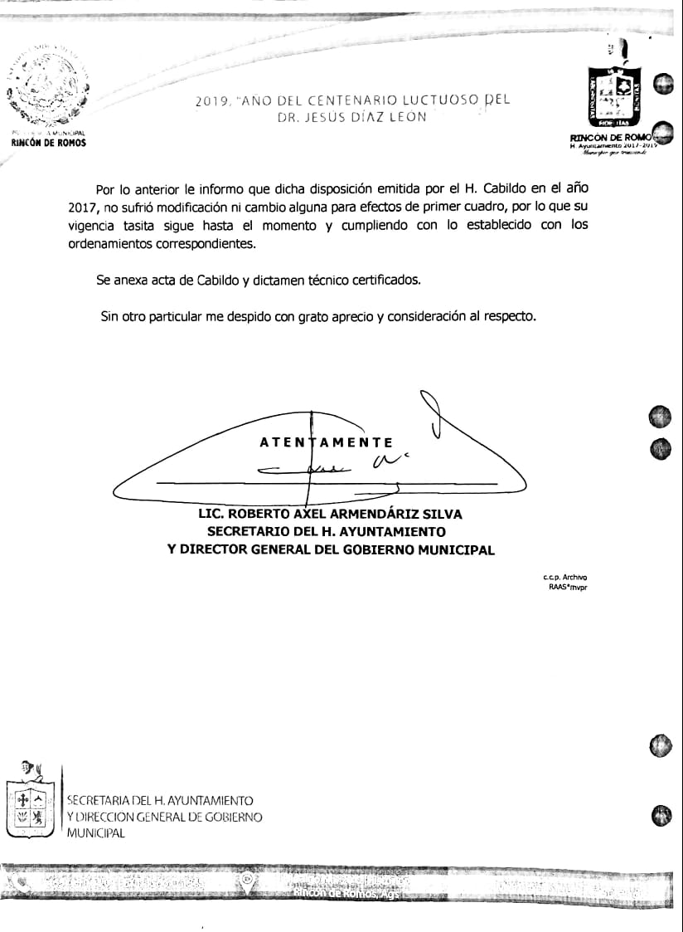

En consecuencia, puede advertirse de la lectura del oficio **2252**, que el Secretario del Ayuntamiento de Rincón de Romos contestó que no se había realizado sesión alguna del Cabildo y por tanto, la vigencia del primer cuadro del municipio era tácita.

Sin embargo, la falta de sesión o de acuerdo del Cabildo, en el que se establezca el primer cuadro de la ciudad, no exime al Ayuntamiento del cumplimiento con lo establecido, pues el Código Electoral ordena lo siguiente; “***circunscripción que determinarán los ayuntamientos a más tardar el veinte de enero del año de la elección, acuerdo que deberán comunicar de inmediato al Consejo”,*** estableciendo expresamente que en cada proceso electoral se debe concretar la delimitación territorial del primer cuadrante de cada Ayuntamiento.

En tal sentido, al no existir elementos necesarios, para inferir cuál es el primer cuadro del municipio de Rincón de Romos, este Tribunal se encuentra imposibilitado para sancionar las conductas denunciadas.

Ahora bien, el artículo 66 del Código Electoral obliga al IEE a someter su actuación al principio de certeza, por lo que de conformidad con la carga impuesta al Presidente del Consejo General, se establece:

*El Consejero Presidente a más tardar la última semana de enero del año de la elección,* ***comunicará a los ayuntamientos los términos de esta disposición para los efectos conducentes.***

En ese sentido, el Consejero Presidente de acuerdo a lo mandatado debe, en cada proceso electoral, entablar comunicación con los Ayuntamientos a más tardar en la última semana de enero a efecto de señalar y gestionar el cumplimiento de la normativa por parte de los Cabildos, al respecto, en autos obra constancia del oficio IEE/PE/4488/2018, de fecha trece de diciembre de dos mil dieciocho, por lo que, de conformidad con el oficio IEE/SE/2678/2019, de fecha once de junio, firmado por el Secretario Ejecutivo del IEE, se dio cumplimiento parcial a lo requerido, toda vez que este Tribunal requirió:

*“remita a este Tribunal copia certificada de la comunicación que el Consejero Presidente de dicho Instituto dirigió al Ayuntamiento de Rincón de Romos, a más tardar la última semana de enero del año dos mil diecinueve…* ***así como cualquier otra actuación desplegada para obtener el cumplimiento de lo dispuesto en el precepto 162****”*

Luego entonces, únicamente se observa que fue remitido el oficio antes señalado en el que se solicitó al Ayuntamiento la delimitación del Primer cuadro, y al no anexar la respuesta obtenida o demás gestiones realizadas –en términos de lo requerido por esta autoridad- para garantizar el cumplimiento de la disposición normativa, es que se tiene que no existen actuaciones por parte de ese órgano tendente al cumplimiento efectivo de la norma.

En consecuencia, este Tribunal advierte que la Autoridad Administrativa, particularmente el Consejero Presidente, faltó al principio de certeza, pues, ante la nula o parcial respuesta del Ayuntamiento, como autoridad, debió garantizar las condiciones, reglas y en el caso, para que fueran reiterada o delimitada las demarcaciones geográficas del primer cuadro del Municipio de Rincón de Romos, a efecto que los candidatos y Partidos Políticos pudieran actuar en plena certidumbre.

Por lo tanto, a efecto de cumplir con la obligación de órganos garantes de los procesos comiciales, se **conmina** al Consejero Presidente y por consecuencia al Consejo General del IEE, para que, en subsecuentes procesos electorales, apeguen su actuación a los principios rectores, particularmente al de certeza, realizando las actuaciones suficientes para garantizar la participación de los candidatos, partidos políticos y ciudadanía en general, ya que entre sus facultades se prevé el deber de establecer la comunicación y los vínculos necesarios entre el Instituto y las autoridades federales, estatales y municipales, para lograr su apoyo y colaboración en el ámbito de su competencia, así como asegurar a los ciudadanos el ejercicio de los derechos político-electorales y de participación ciudadana, así como vigilar el cumplimiento de sus obligaciones. [6]

Ahora bien, con base en los principios ***nulla poena sine lege*** (no existe una pena sin ley que establezca), y ***nullum crimen sine lege*** *(*no existe un delito sin una ley que lo establezca), al tenor de los cuales solo pueden castigarse las conductas **debidamente descritas** en la legislación correspondiente como ilícitas y aplicarse las penas preestablecidas en la ley para sancionarlas, con el fin de salvaguardar la seguridad jurídica del denunciado a quien, en el asunto, si bien encuentra establecida una prohibición, la misma se encuentra sujeta a la realización de actos por parte de otro ente administrativo, en ese sentido, ante la omisión del Ayuntamiento de Rincón de Romos, no puede considerárseles responsables a los denunciados.

Lo anterior, encuentra sustento en la Tesis P. XXI/2013 (10a.) de rubro **EXACTA APLICACIÓN DE LA LEY PENAL. ESTE DERECHO FUNDAMENTAL, CONTENIDO EN EL**[**TERCER PÁRRAFO DEL ARTÍCULO 14 DE LA CONSTITUCIÓN POLÍTICA DE LOS ESTADOS UNIDOS MEXICANOS**](javascript:AbrirModal(1))**, SALVAGUARDA LA SEGURIDAD JURÍDICA DE LAS PERSONAS.**

Este criterio, se robustece con la obligación del respeto y salvaguarda del principio de necesidad, pues los órganos jurisdiccionales deben optar por la solución que afecte en menor grado los derechos fundamentales de las personas relacionadas con los hechos denunciados.

Luego, al no existir uno de los supuestos que establece la norma, como lo es la determinación del primer cuadro de la ciudad, el cual está encomendado al Ayuntamiento de Rincón de Romos y, por tanto, no encontrase definidas todas las reglas que establece el artículo 162 del Código Electoral, este Tribunal determina que **no es posible acreditar la existencia** de la infracción denunciada.

Por consecuencia de lo anterior, a ningún fin práctico conduciría, estudiar los demás elementos constitutivos de la infracción denunciada.

1. **RESOLUTIVOS.**

**PRIMERO.** Se declara la **inexistencia** de la infracción denunciada.

**SEGUNDO.** Se **conmina** al H. Ayuntamiento de Rincón de Romos, a que en subsecuentes actuaciones cumpla con el mandato previsto en el párrafo séptimo del artículo 162 del Código Electoral.

**TERCERO.** Se **conmina** al Consejero Presidente del Instituto Estatal Electoral, a que, en lo subsecuente, realice las acciones necesarias tendientes a hacer cumplir la normativa electoral.

**NOTIFIQUESE** por **oficio** al Instituto Estatal Electoral y al H. Ayuntamiento de Rincón de Romos, así como **personalmente** a las partes, y por **estrados** a los demás interesados, ello de conformidad con lo previsto en los artículos 318; 320, fracciones I, III y IV; 321, fracción IV y 323 del Código. En su oportunidad, archívese el presente expediente como asunto concluido.

Así lo resolvió el Tribunal Electoral del Estado de Aguascalientes, por unanimidad de votos de la Magistrada y Magistrados que lo integran, ante el Secretario General de Acuerdos, quien autoriza y da fe.

|  |  |
| --- | --- |
| **MAGISTRADO PRESIDENTE**  **HÉCTOR SALVADOR HERNÁNDEZ GALLEGOS** | |
| **MAGISTRADA**  **CLAUDIA ELOISA DÍAZ DE LEÓN GONZÁLEZ** | **MAGISTRADO**  **JORGE RAMÓN DÍAZ DE LEÓN GUTIÉRREZ** |
| **SECRETARIO GENERAL DE ACUERDOS**  **JESÚS OCIEL BAENA SAUCEDO.** | |

1. Encargado de despacho de la Secretaría de Estudio adscrito a la Ponencia I del Tribunal Electoral del Estado de Aguascalientes.
2. Partido Movimiento Ciudadano, en lo sucesivo MC.
3. Todas las fechas son del año dos mil diecinueve, salvo precisión diversa.
4. Jurisprudencia 42/2016 VEDA ELECTORAL. FINALIDADES Y ELEMENTOS QUE DEBEN CONFIGURARSE PARA ACTUALIZAR UNA VIOLACIÓN A LAS PROHIBICIONES LEGALES RELACIONADAS.
5. Artículo 7 del Reglamento de Oficialía Electoral, disponible para consulta en la URL: https://www.ieeags.org.mx/detalles/LEGISLACION/31.PDF_Reglamento%20Oficial%C3%ADa%20Electoral%2018-19.pdf
6. Artículo 68, fracción III, y 76 fracción V, del Código Electoral de Aguascalientes.